Икона - прозор у Царство Божије

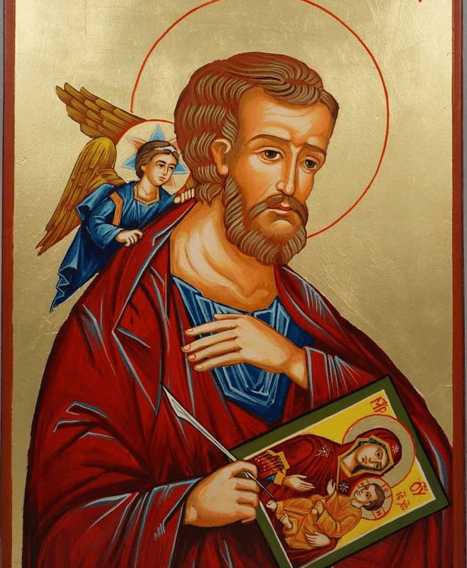

Свети апостол Лука је био први иконописац – сликар икона

Поред тога што су прозор у Царство Божије многе иконе су и чудотворне. То значи да нам се Бог преко иконе јавља, тј. помаже нам и испуњава наше искрене молбе. Молећи се испред чудотворних икона добијајамо исцељења од разних болести, помоћ у невољама и утеху у тешким проблемима. Највећи број чудотворних икона је оних са ликом Пресвете Богородице на себи.

- 2. 3.
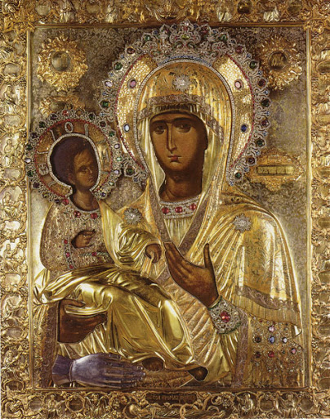
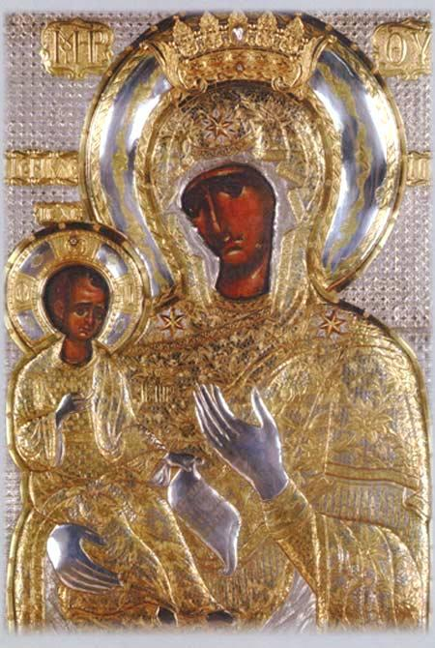
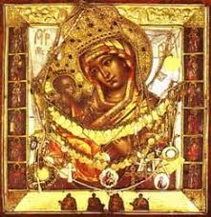

4. 5. 6.
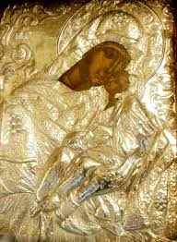
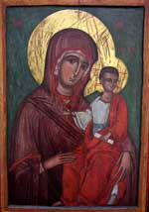
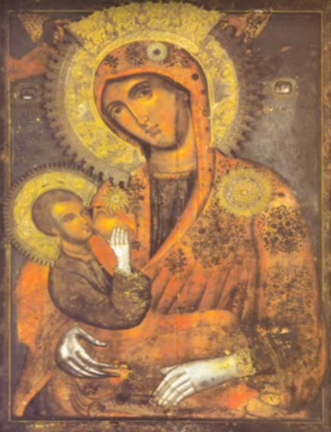

Најчешћа чуда која Бог чини људима, а да би нас утврдио у вери, управо се и дешавају преко икона. То се догађа углавном преко икона које су проглашене чудотворним, али то може бити и било која друга икона. Није битно да ли је од дрвета, папира, мала или велика, свака икона може бити чудотворна само ако се искрено молимо и ако верујемо да се чудо може догодити, тј. да је Богу као свемогућем све могуће.

Запамти

Икона нам помаже да доживимо, осетимо и да нам приближи оно што је за наша чула несхватљиво. Најбоље средство да у нама пробуди осећај вере и припадности Господу.

